Met Meus en vork
- videorecept -

Leen Van Damme
_____/50 =
_____/10
Dit bundeltje is van
_________________________________
Klik op de link, bekijk het videorecept en los de vragen op.
https://koken.vtm.be/met-meus-en-vork/recept/gazpacho-met-grijze-garnalen-en-geitenkaas

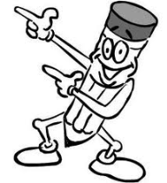
/2
OPDRACHT 1:
vul aan.

Volledige naam van de kok:
Recept:

OPDRACHT 2:
noteer alle ingrediënten. Noteer deze in de juiste kolom op het boodschappenlijstje (volgende pagina).
/6

OPDRACHT 3:
noteer alle materialen die Meus gebruikt om het gerecht te bereiden en te serveren.
/4

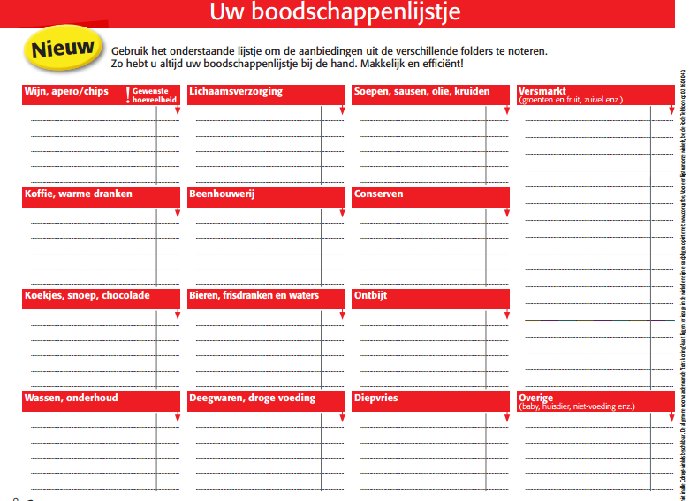
/6
OPDRACHT 4:
vul de onderstaande zinnen aan.
/9

- Gazpacho is
- Het groen van de look wordt niet verwijderd omdat

- De groenten worden grof versneden omdat

- De groenten worden gemixt in de blender. De volgende ingrediënten worden toegevoegd (4): olijfolie,

- Tomatenpuree zorgt voor (2)

OPDRACHT 5:
waar of niet waar? Verbeter indien nodig.
/4

- De komkommer wordt geschild.

- Indien je geen blender hebt, mag je ook een passe-vite of een mixer gebruiken.

- De korstjes van het brood worden ook gebruikt voor de soep.

- Als de soep te dik is, voeg je wat melk toe.

OPDRACHT 6:
los op.
/7

- Welke kruiden gebruikt Meus om de gazpacho op smaak te brengen?

- Welke smaak geeft sherryazijn aan de soep?

- Waarom wordt de soep gezeefd?

- Welke ingrediënten gebruikt de kok om de soep af te werken?

OPDRACHT 7:
plaats de juiste informatie onder elk icoon.
/8

OPDRACHT 8:
markeer de onderstaande woorden in de woordzoeker.
/4

A M S K Y R E L K X S I G T W
S F I Z N J J N R H C A V G Q
J E N U N O A E E Z R P C A O
S Q M A R L F R N N K T D Z J
N O P F P K R L A C O O E P R
L S E J E Y D L O H K M M A E
B O I P A H E O V O V A U C D
U N O Z B N C N O U K T C H N
S N I A J U I N M R J E I O E
Y J H Z X K V T P Q B N L K L
N S A A K N E T I E G P I M B
O L I J F O L I E K Q U S O U
N M R U Q A R B C A Z R A T O
G Q Y U F V I V S Q C E B E A
X B N E T A M O T M B E L Z H

AJUIN
BASILICUM
BLENDER
BROODKRUIM
CHEFMES
GARNALEN

GAZPACHO
GEITENKAAS
KNOFLOOK
KOK
OLIJFOLIE
SHERRYAZIJN

SNIJPLANK
SOEP
SPANJE
TOMATEN
TOMATENPUREE

